Добрый день дорогие студенты! Рад вас видеть!
Good day dear students! Glad to see you!

Достаньте свои тетради. Запишите сегодняшнюю дату.
Take your notebooks. Write down today's date.

Запишите. Тема 10. Закон Кулона. Сила взаимодействия электрических зарядов.
Write down. Theme 10. Coulomb's law. The force of interaction of electric charges.

Содержание. План занятия.

- Проверка домашнего задания.
- Теория новой темы.
- Задачи на новую тему.
- Домашнее задание.
- Ваши вопросы и пожелания.

Content. Lesson plan.

1. Checking( чэкин)) homework.
2. Theory of the new theme(сим)).
3. Tasks on a new theme.
4. Homework.
5. Your questions and wishes (вишиз).

- Проверка домашнего задания.
- Checking homework.
- Задача 1. Task 1.

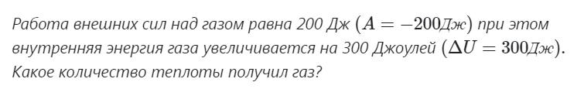
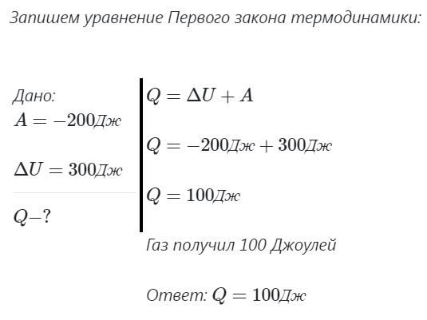

Задача 2. Task 2.

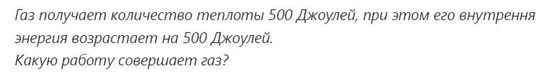

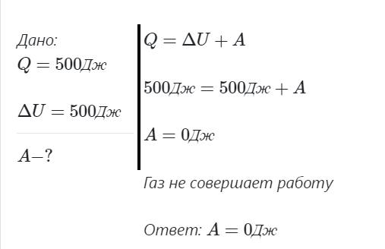

Задача 3. Какова внутренняя энергия гелия, заполняющего аэростат объёмом 60 м3 три давлении в 100 кПа?
Task 3.What is the internal energy of helium filling a balloon with a volume of 60 m3 at a pressure of 100 kPa?

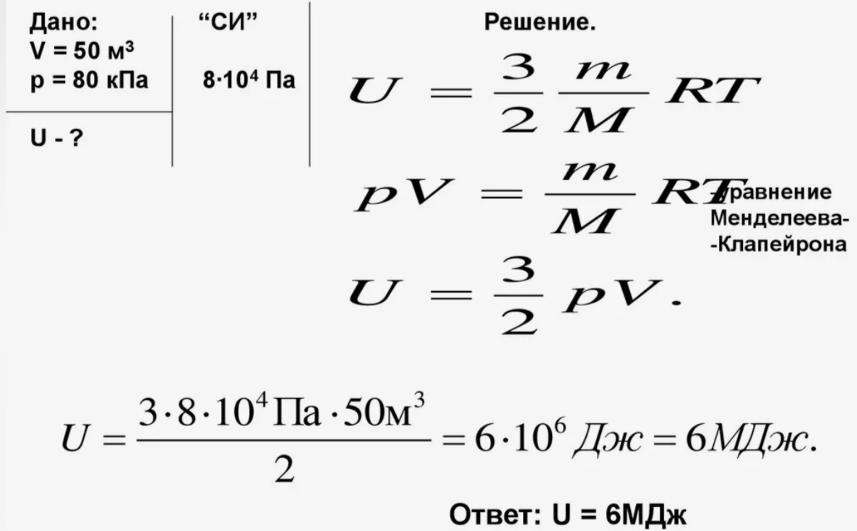

2.Теория новой темы. 2.Theory of the new theme.
Посмотрим на рисунок. Let's look at the drawing (дроинг )
На рисунке мы видим портрет Кулона. In the drawing we see a portrait of Culon.
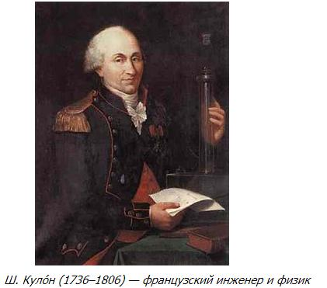

Взаимодействие двух покоящихся точечных зарядов определяет основной закон электростатики – закон Кулона. Этот закон экспериментально установил в 1785 году французский физик Шарль Огюстен Кулон (1736 – 1806).
The interaction of two resting point charges determines the basic law of electrostatics – Coulomb's law. This law was experimentally established in 1785 by the French physicist Charles Augustin Coulomb (1736-1806).

Посмотрим на рисунок. Let's look at the drawing (дроинг )

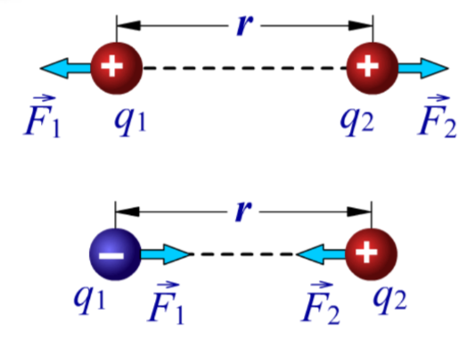
На первом рисунке два положительных заряда. Они отталкиваются. На втором заряды противоположные. Они притягиваются друг к другу.
In the first picture there are two positive charges. They push off. On the second, the charges are opposite. They are attracted to each other.
Закон Кулона .
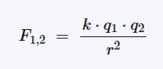
где:
F_{1,2} — сила электростатического взаимодействия (кулоновская) [Н].
k — коэффициент пропорциональности
q₁ — первый заряд [Кл]
q₂ — второй заряд [Кл]
r — расстояние между зарядами [м]

Coulomb 's Law.
where:
F_{1.2} - is the force of electrostatic interaction (Coulomb) [N].
k - is the proportionality coefficient
q₁ — first charge [Кl]
q₂ - is the second charge [Kl]

Сила взаимодействия двух неподвижных точечных электрических зарядов в вакууме прямо пропорциональна произведению их модулей и обратно пропорциональна квадрату расстояния между ними. Она направлена вдоль прямой, соединяющей заряды, и является силой притяжения, если заряды разноименные, и силой отталкивания, если заряды одноименные.
The interaction force of two stationary point electric charges in a vacuum is directly proportional to the product of their modules and inversely proportional to the square of the distance between them. It is directed along a straight line connecting the charges, and is the force of attraction if the charges are of different names, and the force of repulsion if the charges are of the same name.
Под F_{1,2} имеется в виду сила взаимодействия зарядов q₁ и q₂. Под r понимается расстояние между этими зарядами, а k представляет собой коэффициент пропорциональности. Это постоянная величина, которая определяется по формуле:
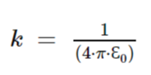
F_{1,2} - refers to the interaction force of charges q₁ and q₂. R is the distance between these charges, and k is the proportionality coefficient. This is a constant value, which is determined by the formula:

Здесь Ɛ₀ представляет собой электрическую постоянную,
равную 8,85 • 10⁻¹² Кл²/Н•м², а π – иррациональное число, значение которого примерно равно 3,14. Произведя расчет, легко определить, что k = 9 • 10⁹ Н•м²/Кл².

Here, Ɛ₀ is an electrical constant equal to 8.85 • 10⁻¹² Kl²/N•m², and π is an irrational number, the value of which is approximately 3.14. After making the calculation, it is easy to determine that k = 9 • 10⁹ N•m²/Kl².
Уравнение закона Кулона показывает, что взаимодействие между зарядами тем больше, чем больше величина этих зарядов. Сила Кулона между зарядами уменьшается при увеличении расстояния между ними.
The equation of Coulomb's law shows that the interaction between charges is greater the greater the magnitude of these charges. The Coulomb force between the charges decreases as the distance between them increases.
Закон Кулона для диэлектриков:
Диэлектрик уменьшает силу взаимодействия зарядов по сравнению с вакуумом. Более того, на каком бы расстоянии друг от друга заряды ни находились, сила их взаимодействия в данном однородном диэлектрике всегда будет в одно и то же число раз меньше, чем на таком же расстоянии в вакууме. Это число обозначается ε и называется диэлектрической проницаемостью диэлектрика.

Coulomb's law for dielectrics:The dielectric reduces the force of interaction of charges compared to vacuum. Moreover, no matter how far apart the charges are, the force of their interaction in a given homogeneous dielectric will always be the same number of times less than at the same distance in a vacuum. This number is denoted by ε and is called the dielectric constant of the dielectric
С учётом диэлектрической проницаемости среды ε, в которую помещены предметы, формула Кулона принимает полный вид:

F = (q₁ ∙ q₂) ∕ 4πε₀ε r².

Коэффициент ε показывает, во сколько раз ослабевает кулонова сила. Например, для керосина ε = 2,1, а для серной кислоты ε = 101. Это значит, что тела, погружённые в керосин, взаимодействуют с силой в 2,1 раза меньше, чем в вакууме, а в серной кислоте F понизится в 101 раз.

Taking into account the dielectric constant of the medium ε in which the objects are placed, the Coulomb formula takes the full form:

F = (q₁ ∙ q₂) ∕ 4πε₀ε r2.

The coefficient ε shows how many times the Coulomb force weakens.For example, for kerosene ε = 2.1, and for sulfuric acid ε = 101.This means that bodies immersed in kerosene interact with a force 2.1 times less than in a vacuum, and in sulfuric acid, F will decrease 101 times.

3.Задачи на новую тему.
3.Tasks on a new topic.
Задача 1. Task 1.

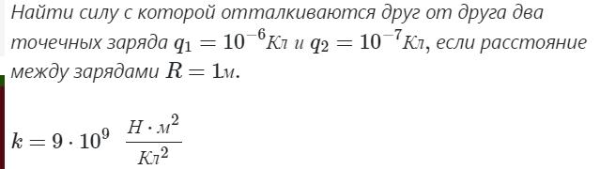

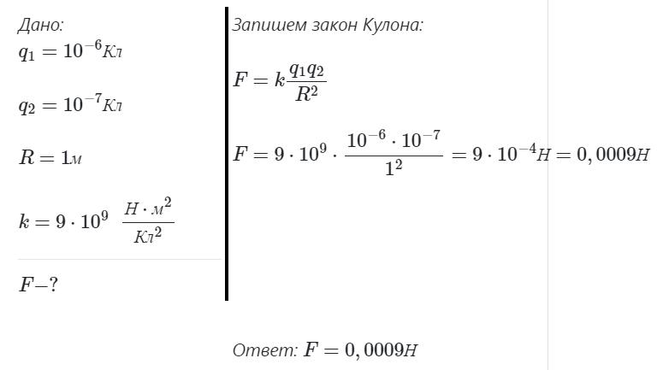

Задача 2 . Task 2.

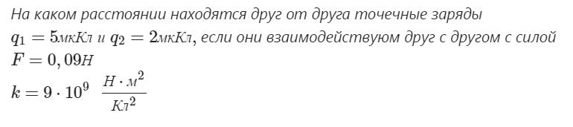

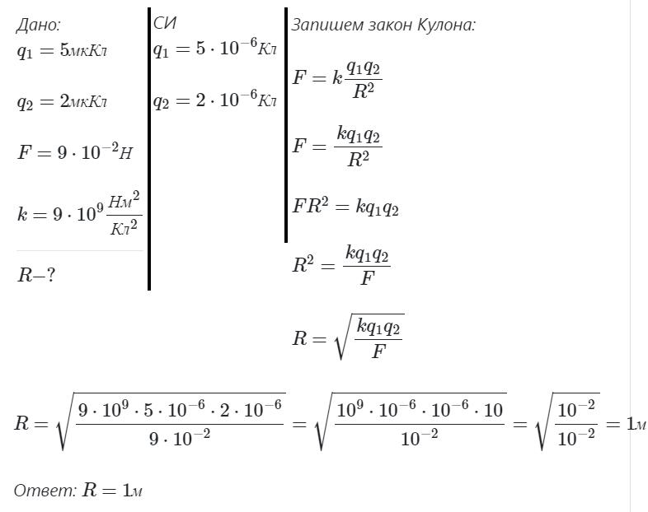

Задача 3. Task 3.
Два точечных заряда находятся в вакууме на расстоянии 0,03 м друг от друга. Если их поместить в жидкий диэлектрик и увеличить расстояние между ними на 3 см, то сила взаимодействия зарядов уменьшится в 8 раз. Найдите диэлектрическую проницаемость диэлектрика.
Two point charges are located in a vacuum at a distance of 0.03 m from each other. If they are placed in a liquid dielectric and the distance between them is increased by 3 cm, then the interaction force of the charges will decrease by 8 times. Find the dielectric constant of the dielectric.
Дано:
r = 0, 03 м
r₂= 0, 06 м
F_{2 \} F ₁ ⁼ ₈
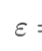

Решение:
Сила Кулона для первого случая равна:
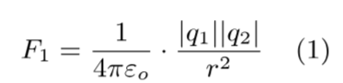
Во втором случае расстояние между точечными зарядами увеличилось на 3 см и стало равным 6 см, то есть увеличилось в два раза.
Сила Кулона для второго случая равна:
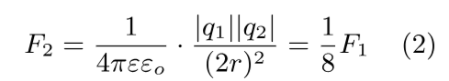

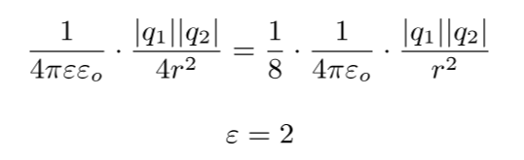
Ответ:
диэлектрическая проницаемость диэлектрика равна
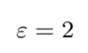

- Домашнее задание. 4. Homework
Задача 1. Task 1.
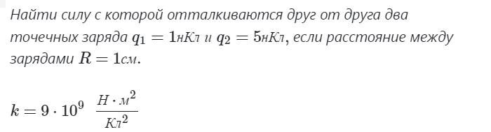

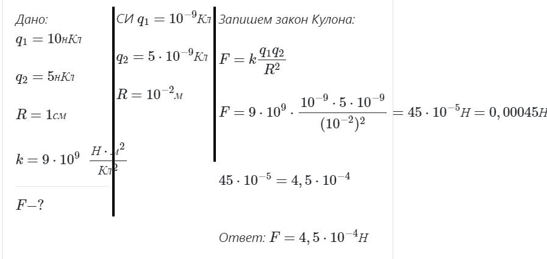

Задача 2. Task 2.

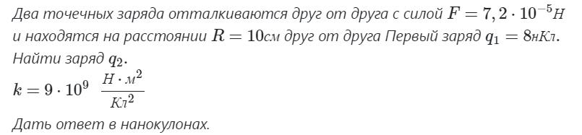

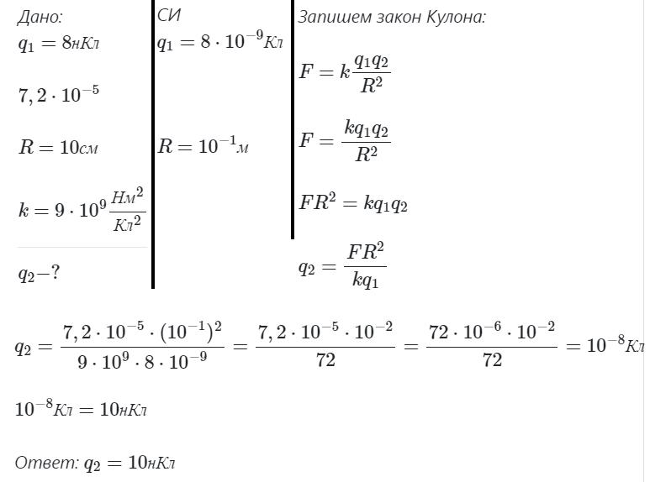
Задача 3. Task 3.
Определить силу взаимодействия двух точечных зарядов , находящихся в диэлектрической среде на расстоянии друг от друга. Диэлектрическая проницаемость среды равна 3.

To determine the interaction force of two point charges located in a dielectric medium at a distance from each other. The dielectric constant of the medium is 3.
Дано:

F -?
Решение
Два шарика имеют одинаковый заряд как по модулю, так и по знаку. Значит, на них будет действовать сила Кулона. Какое влияние на это взаимодействие окажет диэлектрическая проницаемость среды?
Именно благодаря ей, сила взаимодействия будет в раз меньшей, чем при аналогичных начальных условиях в вакууме. Запишем формулу для закона Кулона в диэлектрике:
.
Остаётся подставить числа и рассчитать
Ответ: F= 3 10⁹ Кл

5. Ваши вопросы и пожелания.
5. Your questions and wishes.

Спасибо за внимание! Урок окончен. До свидания!
Thanks for your attention! Lesson is over. Goodbye!

